Лабораторная работа №5

Дискреционное разграничение прав в Linux. Исследование влияния дополнительных атрибутов

Парфенова Елизавета Евгеньевна

Содержание

# 1 Цель работы

Изучение механизмов изменения идентификаторов, применения SetUID- и Sticky-битов. Получение практических навыков работы в консоли с дополнительными атрибутами. Рассмотрение работы механизма смены идентификатора процессов пользователей, а также влияние бита Sticky на запись и удаление файлов.

# 2 Теоретическое введение

Права доступа в операционной системе Linux представляют собой ключевой элемент безопасности, определяющий, какой доступ имеют пользователи и программы к файлам и каталогам [1].

Есть 3 вида разрешений. Они определяют права пользователя на 3 действия: чтение, запись и выполнение. В Linux эти действия обозначаются вот так:

* r — read (чтение) — право просматривать содержимое файла;
* w — write (запись) — право изменять содержимое файла;
* x — execute (выполнение) — право запускать файл, если это программа или скрипт.

У каждого файла есть 3 группы пользователей, для которых можно устанавливать права доступа.

* owner (владелец) — отдельный человек, который владеет файлом. Обычно это тот, кто создал файл, но владельцем можно сделать и кого-то другого.
* group (группа) — пользователи с общими заданными правами.
* others (другие) — все остальные пользователи, не относящиеся к группе и не являющиеся владельцами [2].

Но, кроме прав чтения, выполнения и записи, есть еще три дополнительных атрибута.

1. SetUID – это бит разрешения, который позволяет пользователю запускать исполняемый файл с правами владельца этого файла. Другими словами, использование этого бита позволяет нам поднять привилегии пользователя в случае, если это необходимо. Например, права “-rw**s**r-xr-x”: на месте, где обычно установлен классический бит x (на исполнение), у нас выставлен специальный бит s. Командна, с помощью которой устанавливается этот доп.атрибут: *chmod u+s ‘filename’*
2. SetGID - это бит разрешения, который позволяет пользователю запускать исполняемый файл от имени группы, которая владеет файлом. Например, права “-rwxr-**s**r-x”: на месте, где обычно установлен классический бит x (на исполнение группой), у нас выставлен специальный бит s. Командна, с помощью которой устанавливается этот доп.атрибут: *chmod g+s ‘filename’*
3. Sticky Bit - специальный бит разрешения, который позволяет только владельцу удалять файлы в папке, на которой этот бит установлен. Пример использования этого бита в операционной системе это системная папка /tmp . Эта папка разрешена на запись любому пользователю, но удалять файлы в ней могут только пользователи, являющиеся владельцами этих файлов. [3]

# 3 Выполнение лабораторной работы

## 3.1 Подготовка лабораторного стенда

Начнем с подготовки лабораторного стенда. Ппроверим установку gcc в нашей ОС, а так же отключим систему запретов SELinux командой *setenforce 0*. После этого проверим, чтобы команда *getenforce* выводила Permissive. Это свидетельствует о том, что все получилось парвильно. (рис. 1).

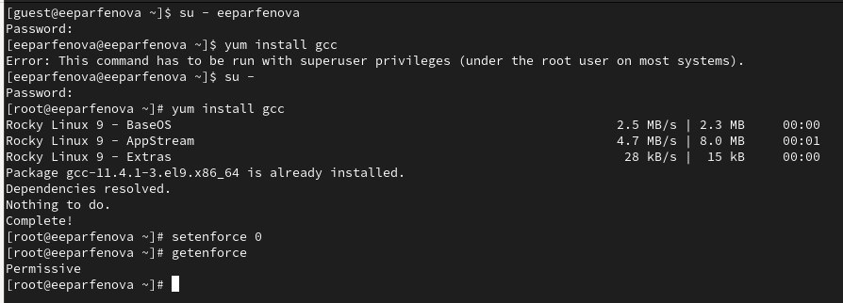

Рис. 1: Подготовка лабораторного стенда

## 3.2 Создание программ и работа с SetUID- и SetGID-битами

Далее войдем в систему от пользователя guest и создадим файл simpleid.c командой *touch*. (рис. 2)

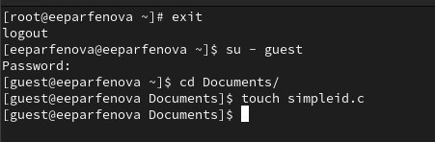

Рис. 2: Создание файла simpleid.c

Запишем в файл программу, представленную в файле лабораторной работы, которая выводит на экран uid и gid пользователя (рис. 3)

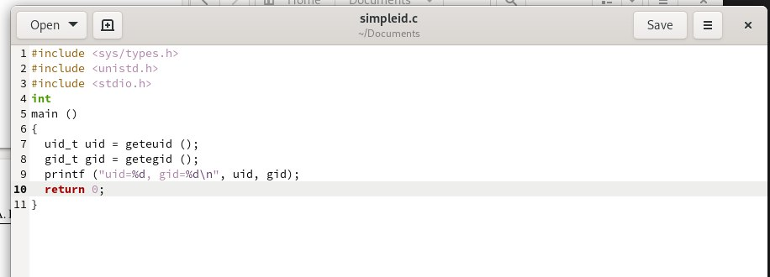

Рис. 3: Программа simpleid.c

Далее скомплилируем программу командой *gcc simpleid.c -o simpleid* (проверяем, что программа появилась в каталоге) и выполним ее с помощью *./simpleid*. Видим, что выводятся uid и gid. Выполним команду *id* и сравним результаты. (рис. 4)Видим, что вывод обеих команд совпадает (uid и gid равны 1001)

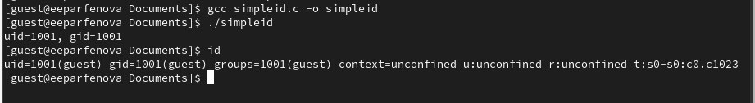

Рис. 4: Вывод программы simpleid и команды id

Создадим файл simpleid2.c и запишем в него усложненную программу, в которой добавлен вывод действительных идентификаторов. (рис. 5)

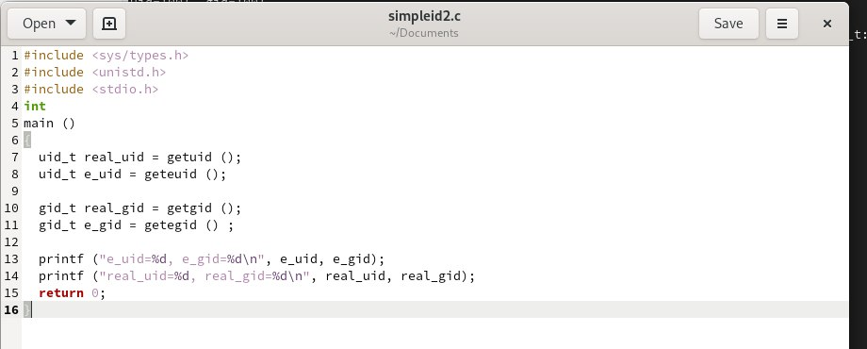

Рис. 5: Программа simpleid2.c

Скомпилируем и запустим simpleid2.c командами *gcc simpleid2.c -o simpleid2* и *./simpleid2* соотвественно. (рис. 6). Видим, что вывод этой программы, предыдцщей и команды id полностью совпадают.

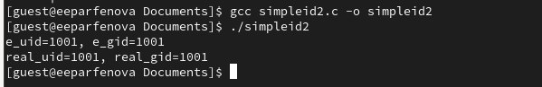

Рис. 6: Вывод программы simpleid2

От имени суперпользователя (временно повысив свои права с помощью su) выполним команды *chown root:guest /home/guest/simpleid2* и *chmod u+s /home/guest/simpleid2*, чтобы сменить владельца файла simpleid2 и установить дополнительный атрибут SetUID-бит соотвественно. Выполним проверку правильности установки новых атрибутов и смены владельца файла simpleid2 командой *ls -l simpleid2*. Видим, что на месте x в правах владельца в необходимом месте появилас s. Запустим simpleid2 и id командами *./simpleid2* и *id*. Видим, что результаты вывода программы и команды одинаковы для суперпользователя (все параметры равны 0)(рис. 7)

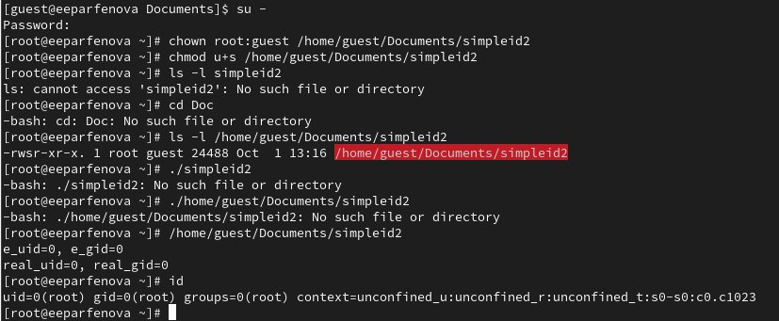

Рис. 7: Смена владельца файла simpleid2 и установка SetUID-бит. Сравнение выводов программы ./simpleid2 и id

Проделаем тоже самое относительно SetGID-бита. Для этого командой *chmod u-s /home/guest/simpleid2* снимем предыдущий дополнительный атрибут и установим SetGID-бита с помощью *chmod g+s /home/guest/simpleid2*. Все манипуляции выполняем от имени суперпользователя. Затем выйдем из этого режима, и от имени пользователя guest запустим программу simpleid2.c и команду *id*. Все проходит успешно, и при сравнении результатов снова видим, что выводы одинаковы (рис. 8)

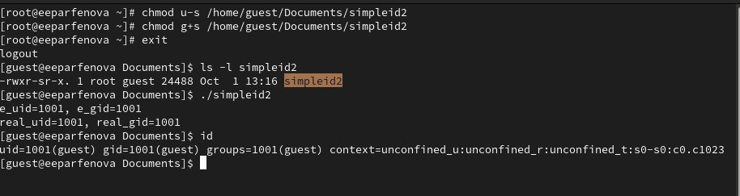

Рис. 8: Манипуляции с установленным SetGID-битом

Создадим файл readfile.c, запишем в него программу для чтения файлов(рис. 9) и откомпилируем ее командой *gcc readfile.c -o readfile* (рис. 10) и попробуем прочитать командой *cat readfile.c*. Видим, что все проходит успешно.

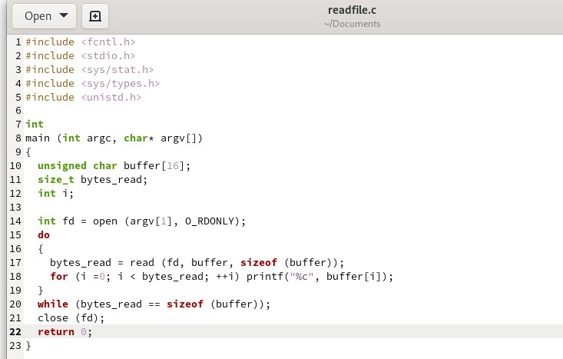

Рис. 9: Программа readfile.c

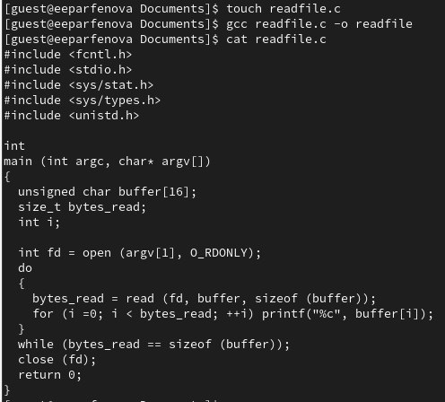

Рис. 10: Компиляция и чтение файла readfile.c

Сменим владельца у файла readfile.c командой *chown root:guest /home/guest/readfile.c* (предварительно повысив свои права до суперпользователя) и изменим права так, чтобы только суперпользователь (root) мог прочитать его, a guest не мог. Сделаем это с помощью команды *chmod 700 /home/guest/readfile.c*. Суперпользователь может прочесть файл (команда *cat*) (рис. 11)

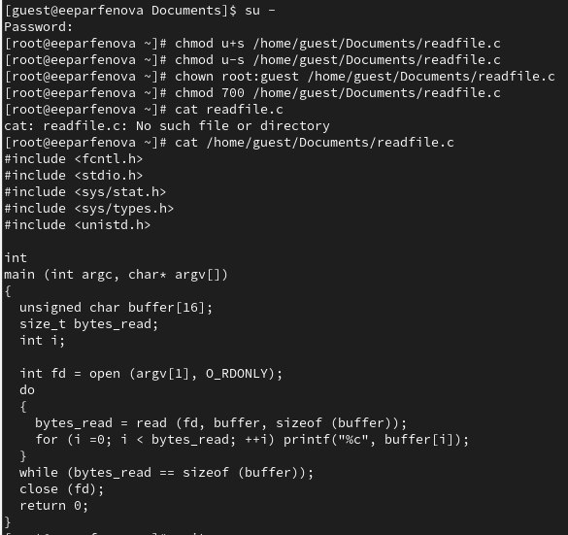

Рис. 11: Смена владельца и прав фйла readfile.c

Проверим, что пользователь guest не может прочитать файл readfile.c. Для этого выйдем из режима суперпользователя и примерим команду *cat readfile.c* от имени пользователя guest. В доступе нам отказано. (рис. 12)

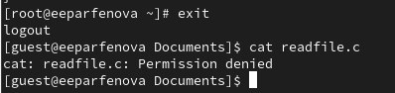

Рис. 12: Попытка чтения файла readfile.c от имени guest

Сменим у программы readfile владельца и установите SetUID-бит. Для этого в режиме суперпользователя применим команды *chown root:guest /home/guest/readfile* и *chmod u+s /home/guest/readfile* соответсвенно для каждой задачи. Проверим, что все прошло успешно командой *ls -l*. (рис. 13)

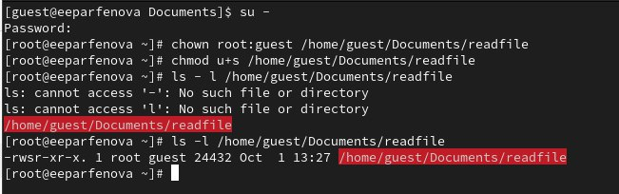

Рис. 13: Смена владельца у программы readfile и установка SetUID-бита

Проверим, может ли программа readfile прочитать файл readfile.c командой *./readfile readfile.c*, предварительно выйдя из режим суперпользователя. Видим, что все получается. (рис. 14)

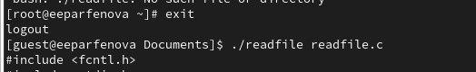

Рис. 14: Чтение файла readfile.c программой readfile

Теперь проверим, может ли программа readfile прочитать файл /etc/shadow, используя *./readfile /etc/shadow*. (рис. 15) Видим, что файл также успешно читается, несмотря на то, что guest не является его владельцем. Это происходит потому, что программа readfile теперь имеет все права пользователя root.

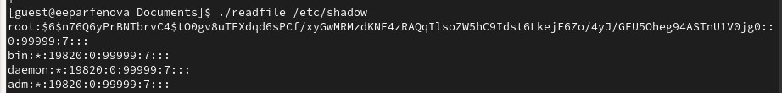

Рис. 15: Чтение файла /etc/shadow программой readfile

## 3.3 Исследование Sticky-бита

Выясним, установлен ли атрибут Sticky на директории /tmp, выполнив команду *ls -l / | grep tmp*. Видим, что в конце есть атрибут t, что свидетельствует об атрибуте Sticky. Далее от имени пользователя guest создадим файл file01.txt в директории /tmp со словом test следующей командой *echo “test” > /tmp/file01.txt*. Посмотрим атрибуты созданного файла с помощью *ls -l /tmp/file01.txt*. Видим, что в данный момент категории “все остальные” доступно только чтение, поэтому командой *chmod o+rw /tmp/file01.txt* разрешим им чтение и запись. Проверим, что все получилось корректно. (рис. 16)

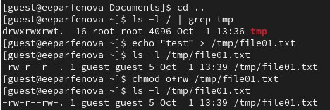

Рис. 16: Права файла file01.txt

От имени пользователя guest2 (не являющегося владельцем) попробуем про- читать файл /tmp/file01.txt командой *cat /tmp/file01.txt*. Видим, что в нем записано слово “test”. Далее попробуем дозаписать в файл слово “test2” командой *echo “test2” > /tmp/file01.txt*, но в операции нам отказано. Проверим содержимое файла, видим, что ничего не изменилось. Затем попробуем записать в файл /tmp/file01. txt слово “test3”, стерев при этом всю имеющуюся в файле информацию ко- мандой *echo “test3” > /tmp/file01.txt*, однако операция также не выполняется. Проверям содержимое файла, чтобы в этом убедиться. В конце концов, попробцем удалить файл командой *rm /tmp/fileOl.txt*, но и в этом нам отказано. (рис. 17)

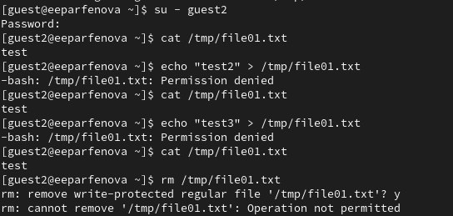

Рис. 17: Манипуляции с файлом file01.txt

Попроубем снять атрибут t c директории /tmp командой *chmod -t /tmp*, предваритель новысив свои права до суперпользователя командой *su -*. Покинем режим суперпользовтаеля и проверим правильность выполнения предыдущей команды с помощью *ls -l / | grep tmp*. Видим, что атрибут t в конце пропал. Проделаем все манипуляции с file01.txt, описанные выше, без атрибута t на директории /tmp, и увидим, что мы все также можем прочитать файл, дозапись и перезапись опять недоступны. Однако удаление файла из этой директории стало возможным. Это объясняется снятием атрибута Sticky-бит, так как он запрещал не владельцу директории удалять файлы из нее, а вот на создание и чтение запретов не накладывал. (рис. 18)

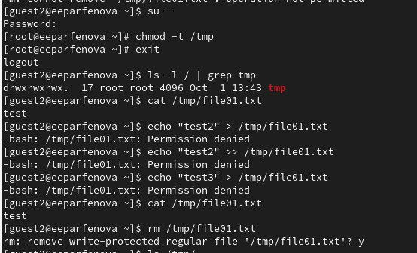

Рис. 18: Манипуляции с файлом file01.txt без Sticky-бит на директории

Теперь снова повысим свои права до суперпользователя и вернем атрибут t на ди- ректорию /tmp для будущей ее безопасности. (рис. 19)

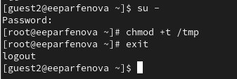

Рис. 19: Возвращение атрибута t на директорию tmp

# 4 Выводы

Мы изучили механизм изменения идентификаторов, применения SetUID-, SetGID- и Sticky-битов. Также получили практические навыки работы в консоли с дополнительными атрибутами и рассмотрели работу механизма смены идентификатора процессов пользователей, а также влияние бита Sticky на запись и удаление файлов.

# Список литературы

1. Как дать права пользователю Linux: инструкция [Электронный ресурс]. ООО «ТАЙМВЭБ.КЛАУД»., 2024. URL: <https://timeweb.cloud/tutorials/linux/kak-dat-prava-polzovatelyu-linux>.

2. Права доступа в Linux [Электронный ресурс]. СodeСhick.io, 2024. URL: <https://codechick.io/tutorials/unix-linux/unix-linux-permissions>.

3. Использование SETUID, SETGID и Sticky bit для расширенной настройки прав доступа в операционных системах Linux [Электронный ресурс]. RuVDS, 2021. URL: <https://ruvds.com/ru/helpcenter/suid-sgid-sticky-bit-linux/>.